**积分入学志愿填报操作**

**电脑端操作：**

1. 登录ixm惠民服务平台（**www.ixm.gov.cn**），在登录处输入帐号，密码。（如忘记密码，可点“找回密码”，使用注册时的手机号码找回密码）

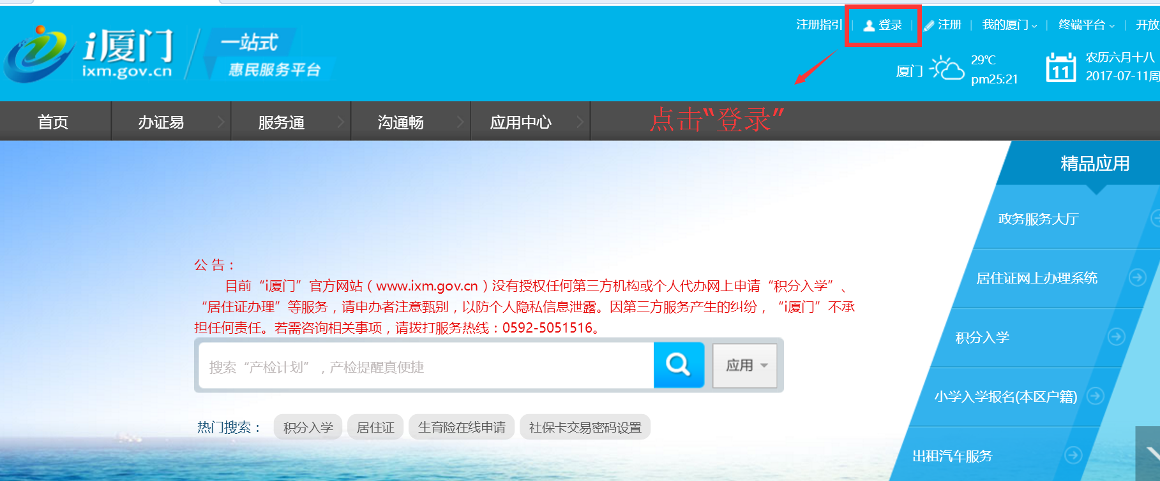

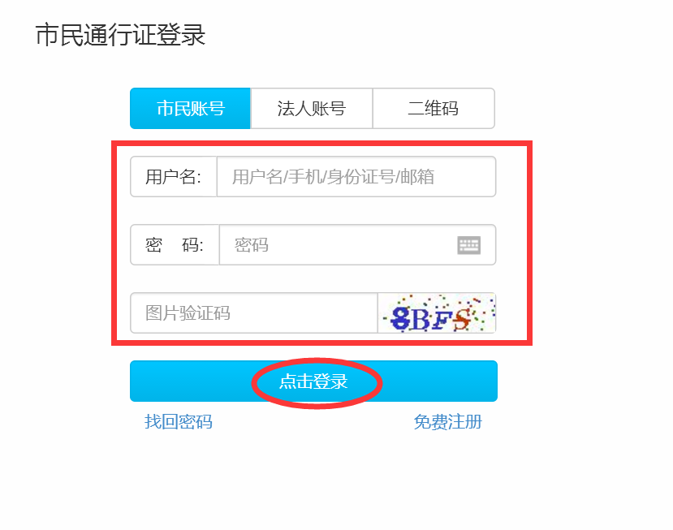

1. 然后找到“**首页**”，点击“**积分入学**”

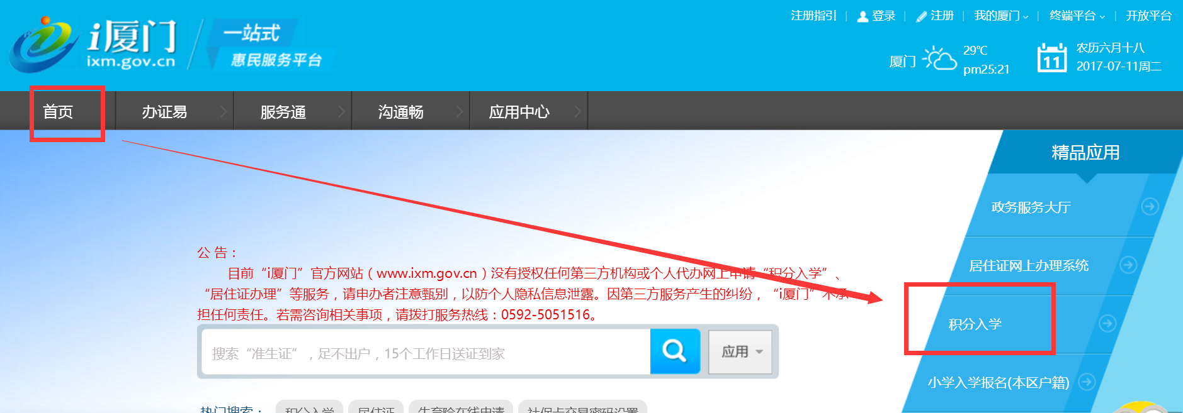

1. 找到思明区，点击“**积分入学报名查询**”

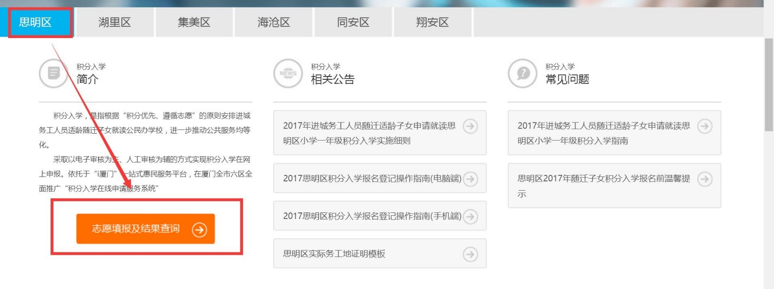

1. 有符合积分要求，且在网上确认报名的家长，显示界面如下图，家长可单击“**点击此处填报志愿**”按钮，开始填写志愿。

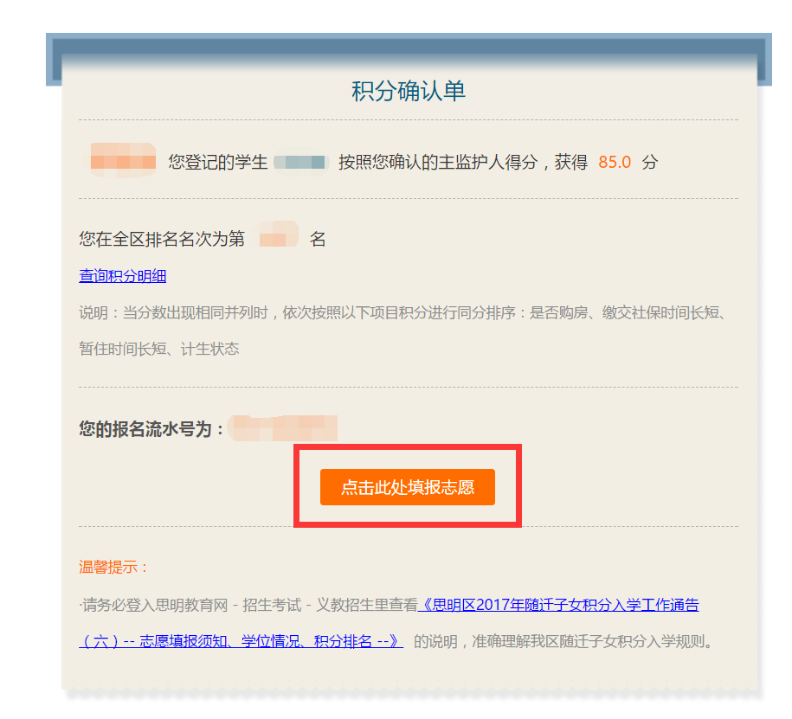

1. 进入到填报志愿界面，会显示如下：

右上角有：分数和排名。下方显示：学生信息

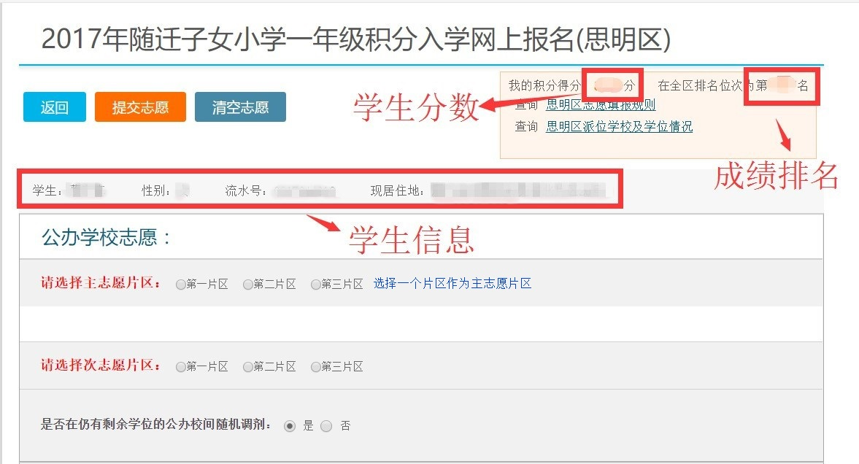

1. 家长需要先选择填报主志愿的片区。

**请务必登入思教育网【www.smjy.net】—招生考试—义教办招生里查看：**

**《思明区2017年随迁子女积分入学工作通告（六）-志愿填报须知、学位情况、积分排名》**

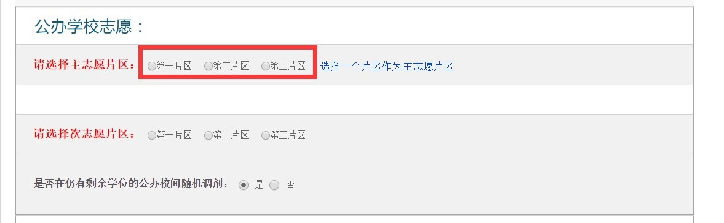

1. 片区选择完毕后，点击志愿空白处，会弹出所选志愿片区的学校，家长根据实际情况选择志愿学校，点击“**确定**”。 依次排列填报学校的顺序。（**公立学校的志愿必须全部填写，当没有全部填写时，系统会提示未填项。**）

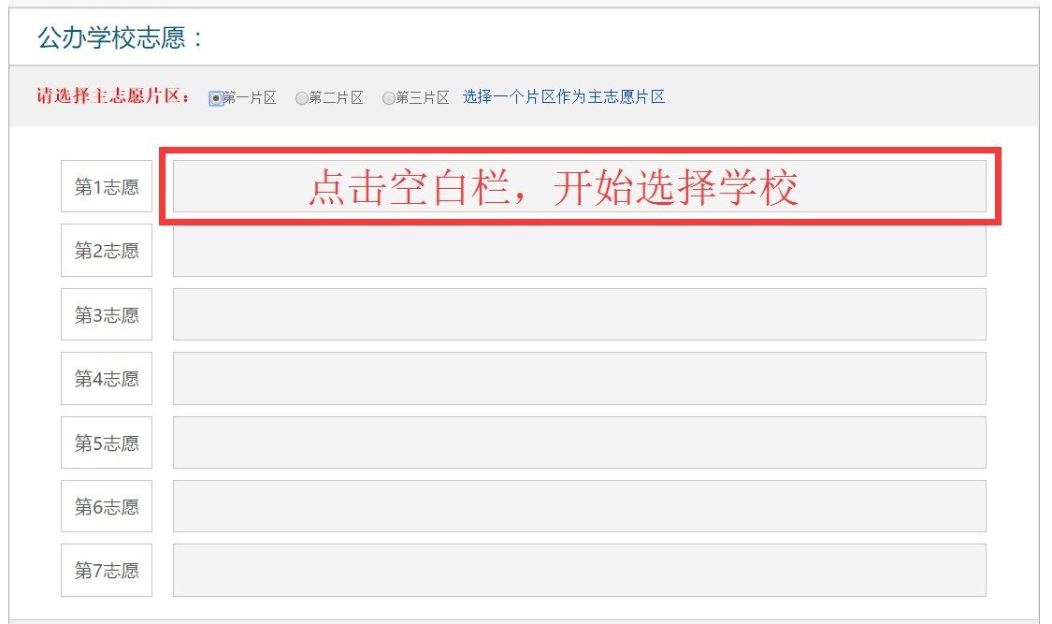

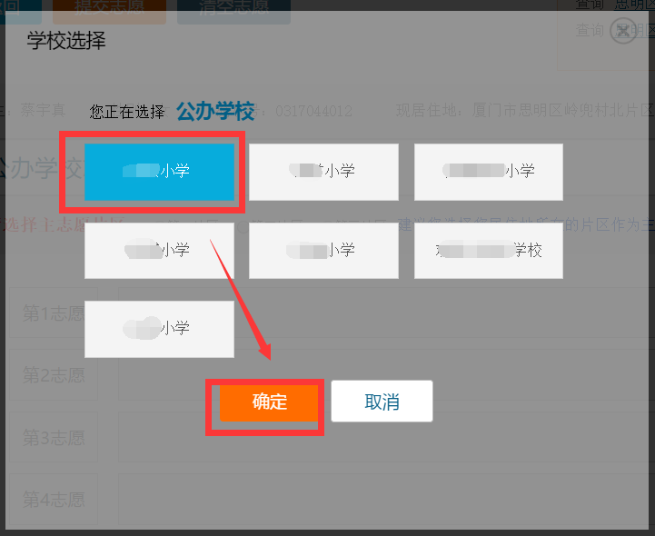

1. 主志愿片区填写完毕，**次志愿片区建议也根据实际情况进行选择**，当主志愿片区的学校无法派位成功时，可以调剂到次志愿片区的学校继续派位。**如次志愿片区的学校仍然无法派位成功，建议在“是否在人有剩余学位的公办校间随机调剂”，选择“是”，可以继续调剂；选择“否”，就不再调剂有学位的公办学校。**

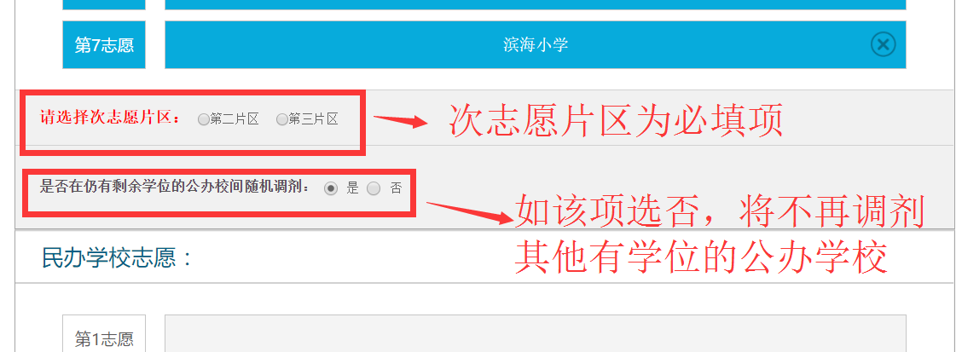

1. 民办学校最少要填写一所，填报操作与如上操作一致

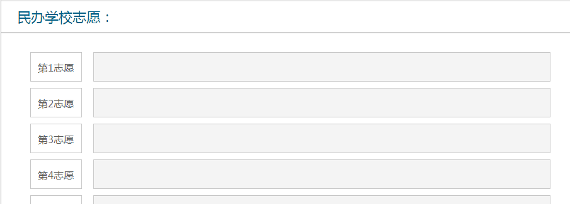

1. 由于学位紧张，**建议在“是否在仍有剩余学位的民办校间随机调剂”，选择“是”，可以继续调剂；选择“否”，当所填的志愿学校没有学位时，不再调配到另一个有学位的学校**

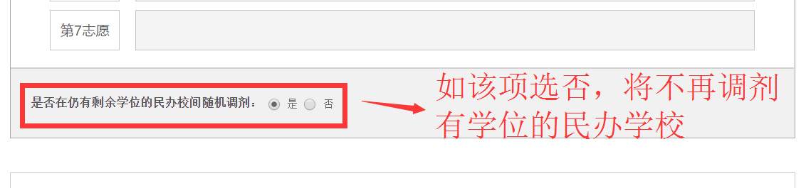

1. 全部志愿填写完毕后，“**点击发送验证码**”将手机收取的验证码输入到填写框中，点击“**提交志愿**”完成志愿填报。

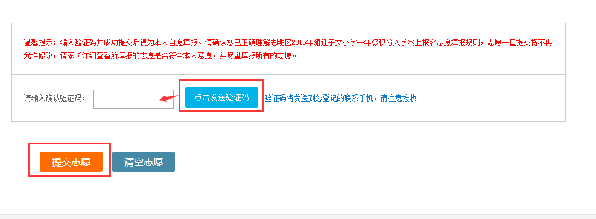

1. 提交成功后，显示如下，并且发送短信告知志愿提交成功。可点击“查询志愿明细”查看所填报的志愿。

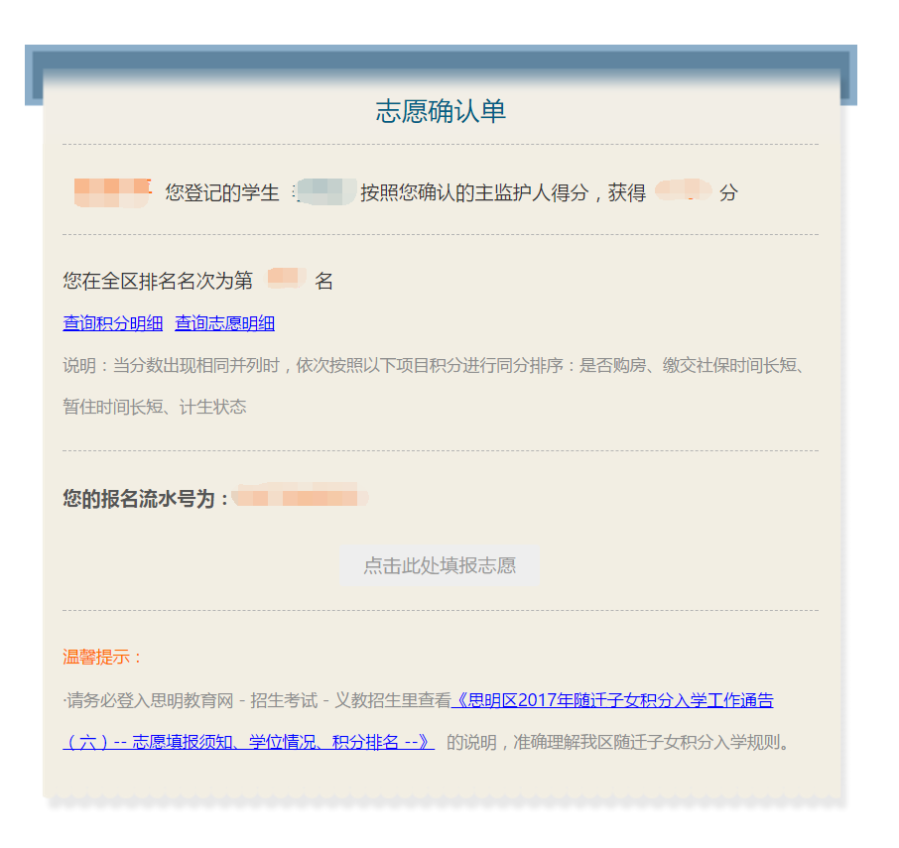

**微信端操作：**

1. 打开ixm微信公众号，点开“一站式服务”找到“积分入学”；然后点击“进入志愿填报”开始志愿填报。

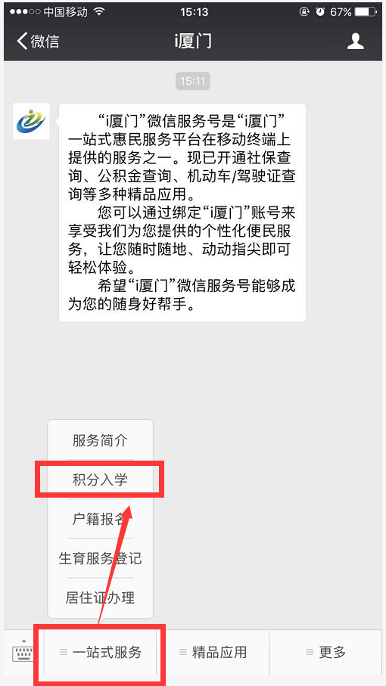 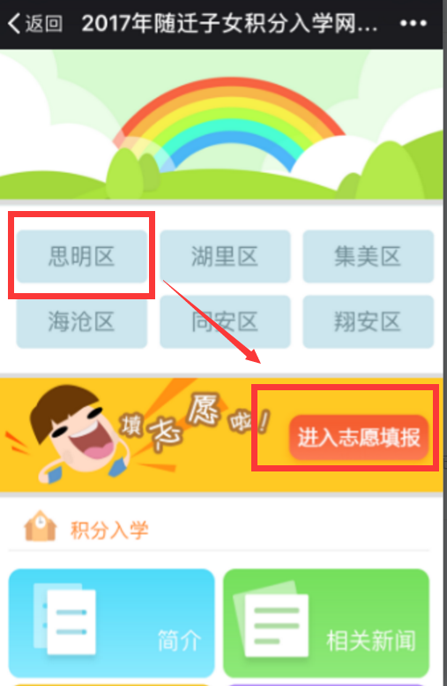

1. 点击“点击此处填报志愿”

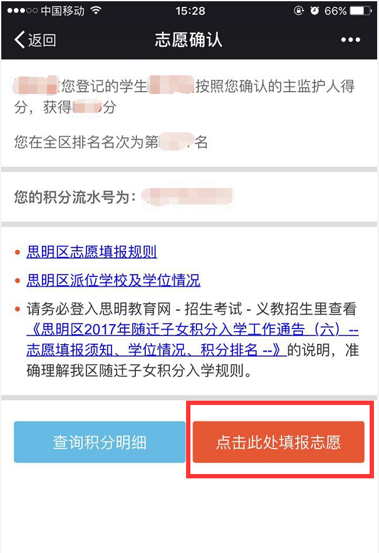

1. 点击“主志愿片区”选择一个片区作为主志愿片区

**请务必登入思教育网【www.smjy.net】—招生考试—义教办招生里查看：**

**《思明区2017年随迁子女积分入学工作通告（六）-志愿填报须知、学位情况、积分排名》**

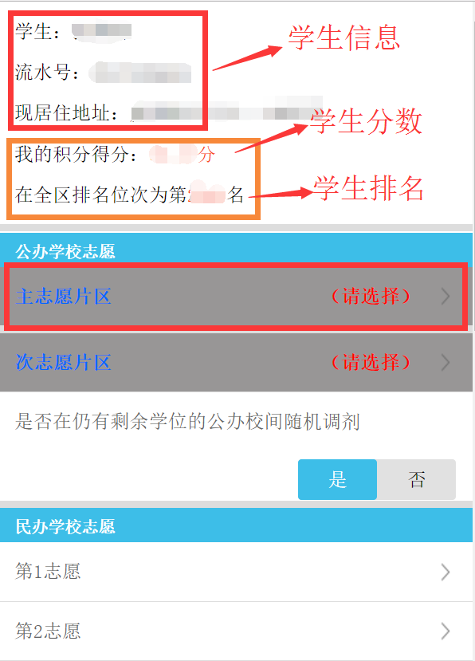 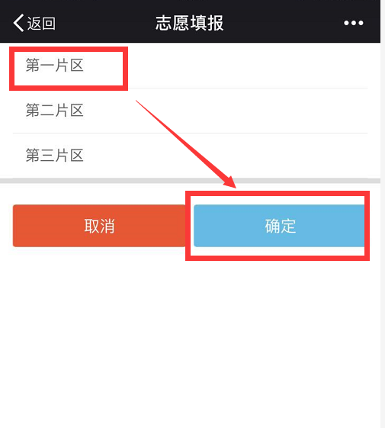

1. 片区选择完毕后，点击志愿栏，会弹出所选志愿片区的学校，家长根据实际情况选择志愿学校，点击“确定”。 依次排列填报学校的顺序。（公立学校的志愿必须全部填写，当没有全部填写时，系统会提示未填项。）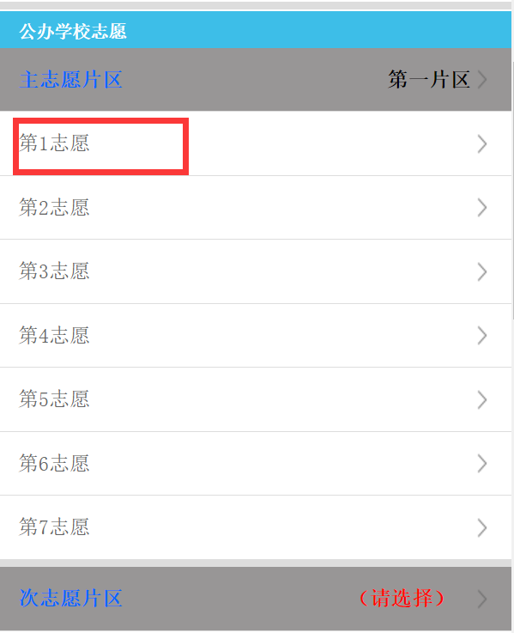 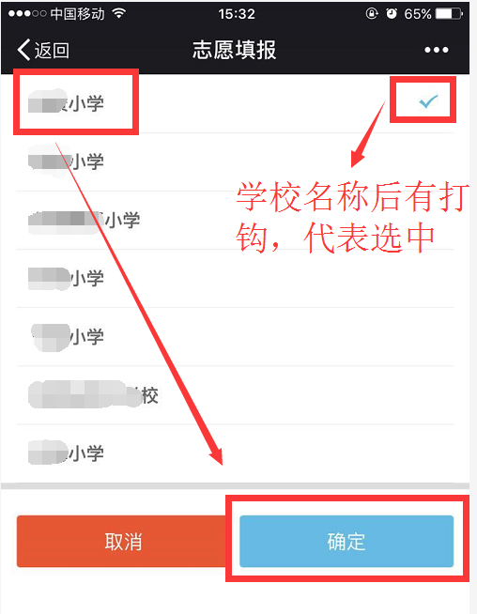
2. 主志愿片区填写完毕，**次志愿片区建议也根据实际情况进行选择**，当主志愿片区的学校无法派位成功时，可以调剂到次志愿片区的学校继续派位。**如次志愿片区的学校仍然无法派位成功，建议在“是否在人有剩余学位的公办校间随机调剂”，选择“是”，可以继续调剂；选择“否”，就不再调剂有学位的公办学校。**

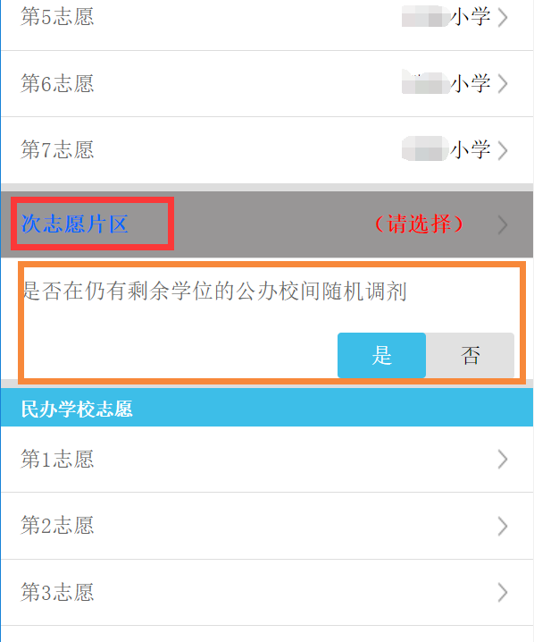 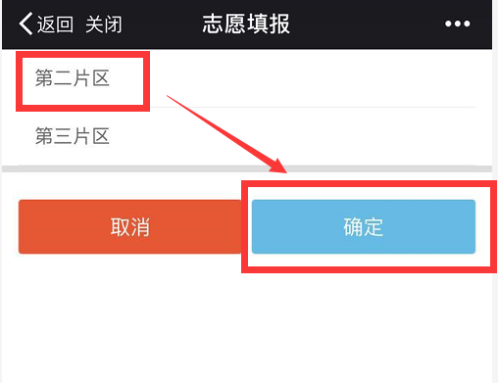

1. 民办学校最少要填写一所，填报操作与如上操作一致。**由于学位紧张，建议在**“**是否在仍有剩余学位的民办校间随机调剂**”，**选择“是”，可以继续调剂；选择“否”，当所填的志愿学校没有学位时，不再调配到另一个有学位的学校**

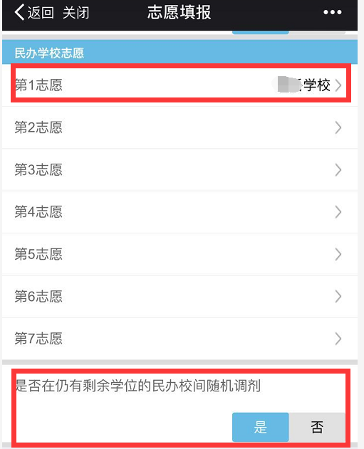

1. 全部志愿填写完毕后，点击“获取验证码”，将手机收取的验证码输入到填写框中，点击“提交志愿”完成志愿填报。

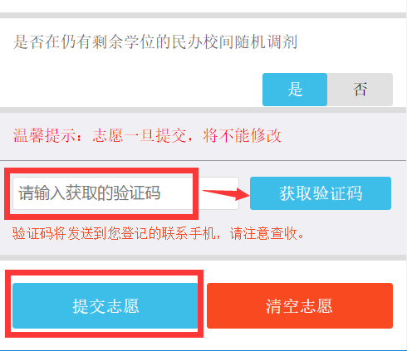

1. 提交成功后，显示如下，并且发送短信告知志愿提交成功。可点击“查询志愿明细”查看所填报的志愿。

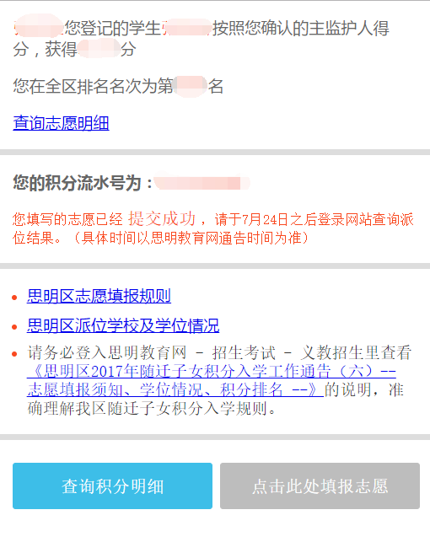

**注：志愿填报成功后不再允许修改，请各位家长能谨慎填写和提交！**